EDB-110계열 2441 1/3
☆C버튼을 누를 때마다 이하의 순서로 디지털 부분이 전환된다.
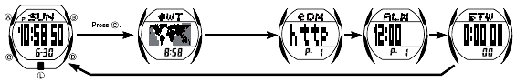
시간 모드 월드타임 모드 e-DATA 모드 알람 모드 스톱워치모드

☆시간 날짜 맞추기
시간 모드와 월드타임 모드는 서로 연골이 되어 있다. 그래서 시간과 날짜를 맞추기 전에 현 거주지 도시 코드를 정확히 조정되어야 한다.
■시간 날짜 조정
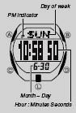
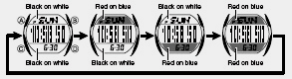
시간 모드 →A 버튼 ( 게) →디지트→C/L 버튼→아래의 그림처럼 원하는 곳으로 디지트 이동 →B/D 버튼 →원하는 시간 및 날짜 조정→A 버튼 →저장 및 완료

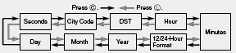
■조정 방법
세팅 | 버튼 작동
초 | B 버튼
썸머타임 | D 버튼 ON/OFF
12/24시간포맷 | D 버튼 12/24시간 선택
도시코드,시,분,년,월,일 | B/D 버튼
■도시코드 세팅

•도시코드 세팅 화면은 현재 선택된 도시코드가 깜박 거리면서 세계 지도가 화면에 나타난다.
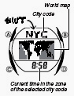

■시간/날짜 화면과 시간/세계 지도 화면 바꾸기
시간 모드에서 D 버튼을 누르면 시간/날짜 화면과 시간/세계 지도 화면이 바뀐다.
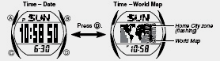
•시계 지도 화면에는 선택된 현거주지 도시코드가 깜박거린다.
•시계 지도 화면에는 직선이 아닌 시간 구역이 표시된다.
•현재 낮인 곳은 하얀색 바탕에 검정색이, 밤인곳은 파란색 바탕에 빨란색으로 표시된다.
■색깔패턴 세팅
시간모드에 표시될 네가지 다른 색깔 패턴을 선택 할 수 있다.
시간 모드에서 B 버튼을 눌러 위의 그림처럼 색갈 패선을 선택한다.
■썸머 타임의 ON/OFF
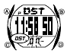
시간 모드 →A 버튼(길게) →C 버튼 2번 →썸머타임 화면 디지트 →D 버튼 → 썸머타임 ON/OFF →A 버튼 →작업 완료

☆월드타임 모드
세계 29개의 시간 구역에서의 29개 도시의 시간을 알 수 있다.
월드타임모드에서 그래팩 아날로그 바늘은 현재 도시의 시간 표시
월드 타임 모드 →B/D 버튼 →원하는 도시코드 선택
•만약 지금 보여지는 도시코드에서의 시간이 틀리다면 현재 시간모드에서의 시간 또는 현 거주지 도시코드를 잘못 선택한 것이다. 먼저 현 거주지의 도시코드를 수정한다.
•현거주지 도시코드로 선택된 도시코드는 파란색 바탕에 빨간색으로 표시된다.

■썸머타임의 지정

월드타임 모드 →D/B 버튼 →썸머타임 ON/OFF 할 도시 선택 →A 버튼 →썸머타임 ON/OFF
•썸머타임이 ON이 된 도시 코드를 들어갈 때마다 썸머타임 지시계가 켜진다.
•썸머타임을 지정할 때 원하는 도시코드를 개별적으로 지정하여야 한다.
•GMT 에서는 썸머타임의 지정이 되지 않는다.

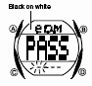
☆e-DATA 메모리 모드
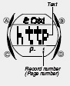
e-데이터 메모리 모드에서 e-메일주조,웹페이지 주소 등의 문자를 20개까지 저장한다. 암호를 이용 하여 자료의 누출을 막울 수 있다.

•알파벳 소문자/대문자,문자,숫자등을 저장할 수 있다.
•각 데이터는 20자까지 저장이 가능하다.
■e-데이터 저장
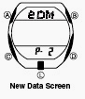
e-데이터 메모리 모드 →B/D 버튼
→동시에 누름 →새로운 데이터 화면 →A 버튼 (길게) →디지트 작동 →B/D 버튼 → 문자 입력 →C/L 버튼 →자리 이동→A 버튼 → 작업 저장 및 완료
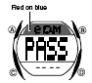
☞주의해서 B/D 버튼을 동시에 누른다. B버튼을 누르면 새로운 암호화면 또는 암호 기입화면으로 바뀐다. 만약 이런일이 일어나면 B 버튼을 다시 누르고 B/D 버튼을 동시에 누른다.
☞만약 FULL 이라는 메시지가 나오면 메모리가 가득찬 것을 의미한다. 다른 자료를 저장하기 위해서는 다른 자료를 먼저 지원야 한다.
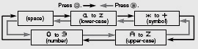
■e-데이터 불러오기
e-데이터 메모리 모드에서 D 버튼을 눌러 e-데이터 메모리를 불러온다.
•마지막 데이터에서 D 버튼을 누르면 새로운 데이터 화면이 실행된다. D 버튼을 다시 누르면 첫번째 기록으로 되올아 간다.
■e-데이터 수정
1. e-데이터 메모리 모드에서 D 버튼을 사용해 수정을 원하는 자료를 탐색한다.
2. 원하는 자료를 찾으면 A 버튼을 눌러 디지트 작동
3. 디지트를 C/L 버튼을 눌러 수정을 원하는 곳으로 이동
4. 원하는 곳에 디지트를 이동시킨 후, B/D 버튼을 사용해 서정한다. 2/3
5. 수정 후 A 버튼을 눌러 수정된 데이터를 저장한다.
■e-데이터 삭제
1. e-데이터 메모리 모드에서 D 버튼을 사용해 삭제를 원하는 자료를 찾는다.
2. 원하는 자료를 찾은 후 A 버튼을 눌러 디지트 작동
3. 디지트를 작동시킨 후 B/D 버튼을 동시에 눌러 삭제
•이 작동을 할 때 화면에 CLR 이라는 문자가 나온 후 자료를 삭제할 후 자료 기입 화면으로 돌아간다.
4. 새로운 자료를 기입하거나 A 버튼을 눌러 작업 종료
■암호 저장
e-데이터메모리 모드 →B버튼→
화면상에 PASS ---- 하이픈 깜박거림 → 처음 암호 화면 의미 →D 버튼 → 처음 디지트에서 번호 찾기→C 버튼 →디지트 이동 →반복하여 4자리 숫자 지정
•새로운 암포를 기입할 때 B 버튼을 누르면 암호가 지워지고, e-데이터 메모리 화면으로 돌아간다.
→4개의 암호 기입 후 C 버튼 →작업 종료.
•암호를 저장한 후, 위쪽 화면에 파란색 배경에 붉은색 문자로 eDM이 표시되는 e-데이터 메모리 저장 화면이 나타난다.
•암호를 저장 한 후에는 원하면 데이터를 입력, 불러오기,수정을 할 수 있다. E-데이터 메모리 모드를 나간 후, 다시 들어올려면 암호를 반드시 기입해야 한다.
■암호의 입력
e-데이터 메모리 모드 →암호 입력 화면(PASS -----)→암호 입력 →D 버튼→암호 숫자를 찾는다. →C 버튼→디지트 자리 이동→ 암호 입력 후 → C 버튼
■암호의 수정
1. e-데이터 메모리 모드에서 저장화면 /암호 기입 화면이 표시될 때 B 버튼
•이 때 화면에 OLD?----라고 나오면서 암호 입력 화면이 나온다.
2. 현재의 암호를 입력한다.
•D 버튼을 눌러 암호 숫자를 찾는다.
•C 버튼을 눌러 디지트를 오른쪽으로 이동한다.
3. 암호 입력을 마친 후 C 버튼을 누른다.
•현재의 암호와 일치하면 NEW? ----가 화면에 나타난다.
4. 새로운 암호를 기입한다.
•D 버튼을 눌러 암호 숫자를 찾는다.
•C 버튼을 눌러 디지트를 오른쪽으로 이동
5. 새로운 암호를 기입한 후, C 버튼을 눌러 저장한 후, e-데이터 메모리 화면으로 돌아간다.
•OLD? /NEW? 화면이 나올 때, B버튼을 눌러 암호 입력 화면으로 바뀐다.

☆알람모드
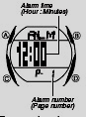
시,분,월,일을 지정하는 5개의 다양한 기능의 알람을 사용할 수 있다.
시보는 매시마다 2번 신호음이 울린다.

■알람시간 맞추기
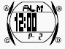
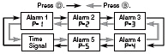
알람모드 →B/D 버튼 →아래의 표와 같이 디지트 이동

→알람 선택 후 A 버튼 →디지트 작동 →자동적으로 알람 ON →C 버튼 → 디지트 시/분으로 이동 →B/D 버튼 →원하는 알람시간 맞추기 →A 버튼→작업 종료
■알람 작동
알람을 작동하고 시간모드의 시간이 지정시간에 도달하면 20초간 울린다.
■알람과 시보의 ON/OFF
1. 알람모드에서 B/D 버튼을 눌러 원하는 알람과 시보 선택
2. A 버튼을 눌러 알람/시보를 ON/OFF 한다.

☆스톱워치 모드
1/100초 단위로23시간 59분59초99까지 계측 가능(24시간 계). 이 범위를 지나가면 0부터 계속해서 계측한다
■측정 방법
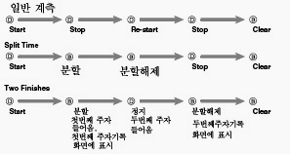
☆참조
■자동화면
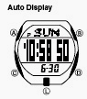
자동화면이 작동하고 있을 때 L 버튼을 제외한 다른 버튼을 누르면 정지

3/3

